Tabella riassuntiva dei limiti notevoli

esponenziali e logaritmici | goniometrici
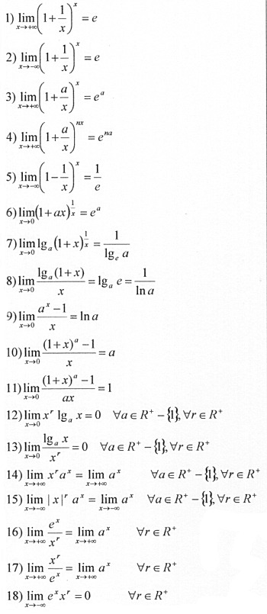 | 